EVIDENCIA DE CONOCIMIENTO
Bases teóricas de estructuras
de almacenamiento en memoria
GA3-220501093-AA3-EV01

CAMPO | INFORMACIÓN
Programa | Análisis y Desarrollo de Software
Institución | Servicio Nacional de Aprendizaje SENA
Fase | Planeación
Naturaleza | Documento académico público

VERSIÓN PÚBLICA SIN DATOS PERSONALES
Lenguajes · JavaScript · Tipos primitivos · Operadores

00 · PUNTO DE PARTIDA
Propósito y ruta de lectura
Los cinco indicadores se atienden de forma explícita y verificable.
PROPÓSITO
Consolidar las bases necesarias para leer y escribir JavaScript con criterio: comprender cómo se ejecuta un lenguaje, qué caracteriza a ECMAScript, cómo se representan los valores simples y cómo los operadores transforman esos valores.

Objetivos específicos
- Comparar compilación e interpretación sin presentar categorías absolutas.
- Distinguir el lenguaje JavaScript del motor y de las API ofrecidas por cada entorno.
- Reconocer los siete primitivos vigentes y seleccionar su uso de acuerdo con el dato.
- Aplicar operadores atendiendo a precedencia, coerción y evaluación por cortocircuito.
Ruta del documento
CAPÍTULO | PREGUNTA QUE RESUELVE | APOYO VISUAL
1 | ¿Cómo llega el código fuente a ejecutarse? | Dos canales de ejecución.
2 | ¿Qué hace distintivo a JavaScript? | Capas lenguaje–motor–entorno.
3 | ¿Qué valores primitivos existen y para qué sirven? | Mapa de siete tipos.
4 | ¿Cómo se forman y evalúan expresiones? | Escalera de precedencia.

Método: síntesis comparativa de la guía SENA [1], la especificación ECMA-262 [2], MDN [3–6] y la documentación del motor V8 [7]. Las figuras son elaboración propia y declaran su base conceptual.

01 · ESTRATEGIAS DE EJECUCIÓN
Lenguajes compilados e interpretados
La diferencia principal está en cuándo y cómo se traduce el programa.
Compilar significa transformar un programa a otro formato antes o durante su ejecución. En un flujo AOT (ahead of time), la traducción suele producir un archivo ejecutable antes de iniciar el programa. Interpretar significa que un programa intermediario analiza y ejecuta instrucciones durante la marcha. Son estrategias de implementación: un lenguaje no queda obligado para siempre a una sola de ellas [5].
ASPECTO | COMPILACIÓN AOT | INTERPRETACIÓN
Momento | Traducción previa a la ejecución. | Análisis y ejecución durante el uso.
Producto | Puede generar binario o código objeto. | Normalmente conserva el fuente y usa un intérprete.
Errores | Muchos se detectan al compilar. | Algunos aparecen al alcanzar la instrucción.
Inicio | Requiere una fase previa de construcción. | Puede iniciar sin crear un ejecutable independiente.
Rendimiento | El ejecutable ya está traducido. | La traducción añade trabajo en tiempo de ejecución.
Portabilidad | El binario depende del destino. | El fuente viaja si existe un entorno compatible.

CONCLUSIÓN COMPARATIVA
Compilado no significa automáticamente mejor, ni interpretado significa necesariamente lento. Importan el motor, la optimización, la carga de trabajo y el momento en que se realiza la traducción.

01 · ESTRATEGIAS DE EJECUCIÓN
El caso real de JavaScript
Los motores modernos combinan intérprete y compilador JIT.
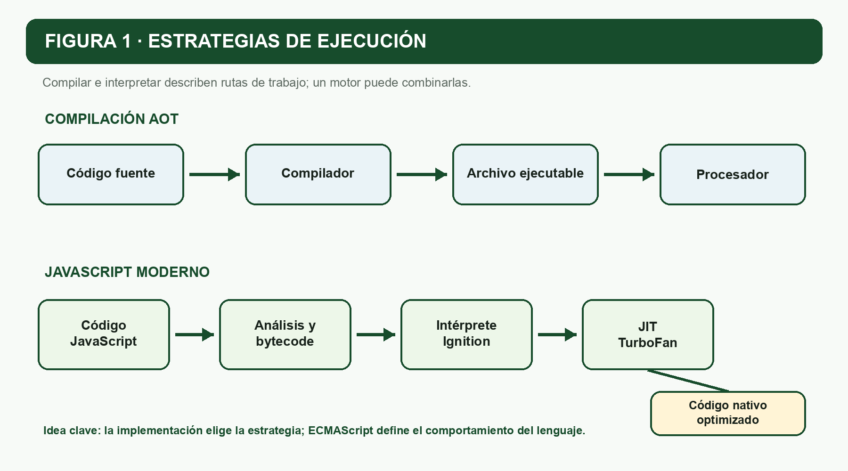
Figura 1. Estrategias de ejecución. Elaboración propia con base en MDN [5] y V8 [7].
ECMAScript especifica la sintaxis y los resultados observables, pero no obliga a una arquitectura interna. En V8, el código pasa por análisis y bytecode, se ejecuta con Ignition y las partes usadas con frecuencia pueden optimizarse con TurboFan. Por eso es más preciso afirmar que JavaScript suele ejecutarse mediante una combinación de interpretación y compilación JIT [7].
AOT FRENTE A JIT
AOT traduce antes de iniciar; JIT compila durante la ejecución usando información real del programa. Una misma aplicación puede recorrer bytecode y código nativo optimizado.

02 · LENGUAJE
Características principales de JavaScript
JavaScript está estandarizado mediante la especificación ECMAScript.
CARACTERÍSTICA | SIGNIFICADO | IMPLICACIÓN
Estandarizado | ECMA-262 define la semántica. | Los motores comparten una base común.
Dinámico | La variable no queda unida a un tipo. | El tipo pertenece al valor y puede cambiar.
Coerción | Admite conversiones implícitas. | Conviene controlar comparaciones y entradas.
Multiparadigma | Combina estilos imperativo, funcional y orientado a objetos. | Permite escoger una solución adecuada al problema.
Prototipos | Los objetos delegan mediante cadenas de prototipos. | La herencia no depende solo de clases.
Primera clase | Las funciones son valores invocables. | Pueden pasarse, retornarse y almacenarse.
Memoria automática | El motor recupera objetos no alcanzables. | No se libera memoria manualmente.
Portable | Funciona en distintos anfitriones. | La API disponible depende del entorno.

PRECISIÓN TERMINOLÓGICA
JavaScript es el lenguaje; ECMAScript es su especificación; V8, SpiderMonkey o JavaScriptCore son motores; navegador y Node.js son entornos que añaden API.

02 · LENGUAJE
Tres capas que conviene separar
Esta distinción evita atribuir al lenguaje funciones que pertenecen al entorno.
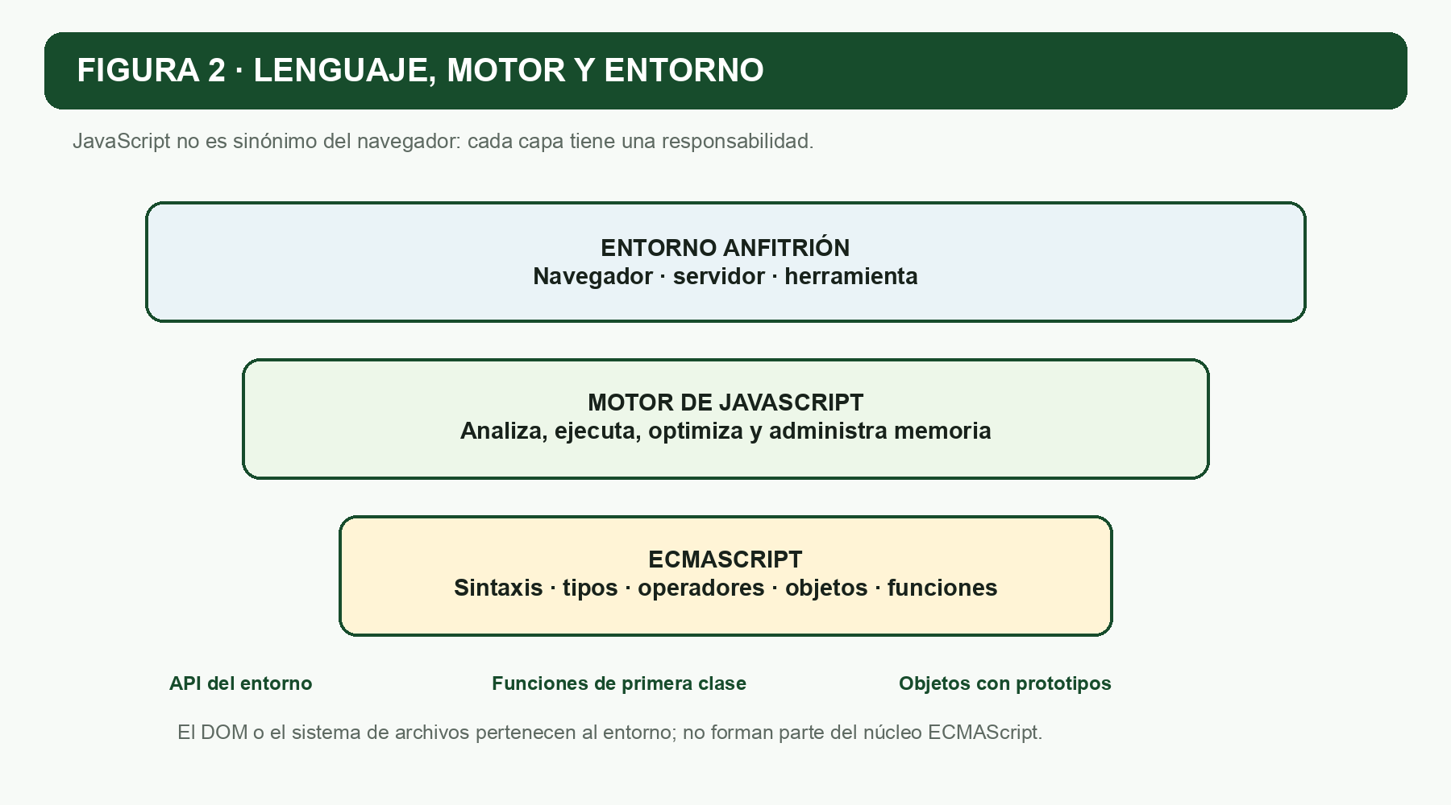
Figura 2. Capas de una ejecución JavaScript. Elaboración propia con base en ECMA-262 [2] y MDN [3].
El núcleo ECMAScript aporta valores, operadores, control, objetos, funciones, clases y módulos. El motor materializa esas reglas y se ocupa de ejecutar y optimizar. El anfitrión agrega capacidades: un navegador ofrece el DOM y eventos; un entorno de servidor puede ofrecer sistema de archivos o red. Esas API no forman parte del lenguaje [2, 3].
const duplicar = (valor) => valor * 2;
const operaciones = [duplicar];
console.log(operaciones[0](21)); // 42

El ejemplo muestra una función como valor: se guarda dentro de un arreglo y después se invoca. Esa propiedad sustenta callbacks, composición y gran parte de la programación asíncrona.

03 · VALORES
Tipos de datos primitivos
ECMA-262 define siete tipos primitivos y Object como categoría separada.
TIPO | EJEMPLO | USO HABITUAL | typeof
String | "Bogotá" | Texto, etiquetas y entradas. | "string"
Number | 42; 3.14; NaN | Cálculo general con enteros o decimales. | "number"
BigInt | 9007199254740993n | Enteros fuera del rango seguro de Number. | "bigint"
Boolean | true; false | Decisiones y estados lógicos. | "boolean"
Undefined | let dato; | Ausencia de asignación o retorno. | "undefined"
Symbol | Symbol("clave") | Identificadores únicos de propiedades. | "symbol"
Null | null | Ausencia intencional de un valor de objeto. | "object"*

Un primitivo es inmutable: la operación crea otro valor en vez de modificar el existente. La variable sí puede reasignarse. Arreglos, funciones, fechas y objetos pertenecen a Object, por lo que no deben sumarse como un octavo primitivo [2, 4].
BIGINT Y NUMBER
No deben mezclarse directamente en aritmética. BigInt conserva enteros arbitrariamente grandes, pero no representa fracciones. Number usa punto flotante y tiene límites de precisión.

03 · VALORES
Uso, detección y dos excepciones
El tipo correcto comunica intención y evita conversiones inesperadas.
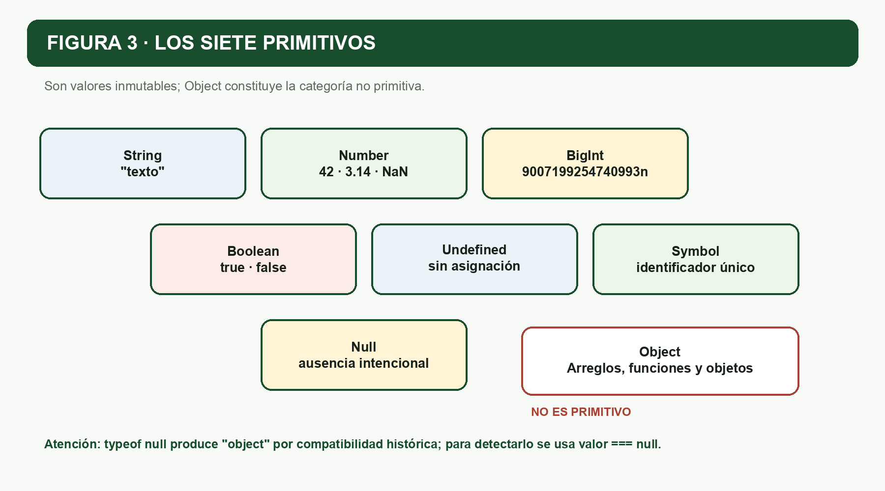
Figura 3. Mapa de tipos primitivos. Elaboración propia con base en ECMA-262 [2] y MDN [4].
const titulo = "Informe"; // String
const paginas = 12; // Number
const publicado = true; // Boolean
let observacion; // Undefined
const seleccion = null; // Null
const clave = Symbol("registro"); // Symbol

- `typeof null` devuelve `"object"` por compatibilidad histórica; la comprobación segura es `valor === null`.
- NaN pertenece al tipo Number, pero representa un resultado numérico inválido; se detecta con Number.isNaN(valor).
- Una propiedad inexistente suele producir undefined; null suele expresar una ausencia decidida por el programa.

04 · EXPRESIONES
Operadores en JavaScript
Un operador recibe operandos y produce un valor o un efecto.
FAMILIA | OPERADORES | EJEMPLO Y RESULTADO
Aritméticos | + − * / % ** | 2 ** 3 → 8
Asignación | = += -= *= ??= | total += 5
Comparación | < > <= >= | edad >= 18 → booleano
Igualdad | === !== == != | 5 === "5" → false
Lógicos | && || ! | activo && autorizado
Fusión nula | ?? | nombre ?? "Sin dato"
Condicional | ? : | mayor ? "Sí" : "No"
Unarios | typeof delete void ++ | typeof 42 → number
Relacionales | in instanceof | "id" in objeto
Bit a bit | & | ^ ~ << >> >>> | 5 & 1 → 1

IGUALDAD ESTRICTA
`===` y `!==` comparan sin convertir tipos y suelen expresar mejor la intención. La igualdad flexible puede ser válida, pero exige conocer con precisión sus reglas de coerción [6].

04 · EXPRESIONES
Precedencia, coerción y cortocircuito
Los paréntesis y la igualdad estricta vuelven el resultado más predecible.
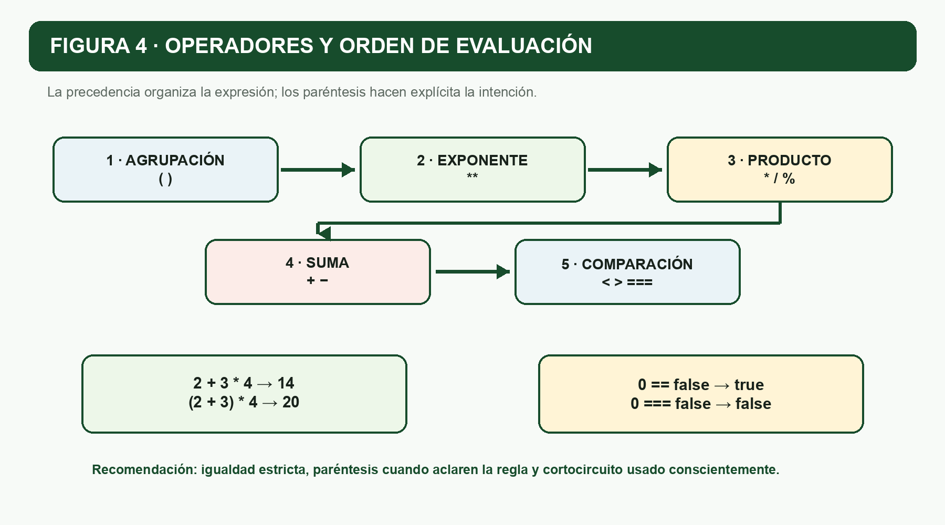
Figura 4. Orden de evaluación. Elaboración propia con base en MDN [6].
const subtotal = 85000;
const descuento = subtotal > 50000 ? subtotal * 0.20 : 0;
const total = subtotal - descuento; // 68000
const alias = null;
const etiqueta = alias ?? "Sin registrar";

- La multiplicación se evalúa antes que la suma; los paréntesis pueden cambiar o aclarar ese orden.
- `"5" + 2` produce `"52"`; `Number("5") + 2` produce `7`. La conversión explícita comunica la intención.
- `&&`, `||` y `??` usan cortocircuito: el segundo operando se evalúa solo cuando la regla lo necesita.

05 · CIERRE
Conclusiones y matriz de cumplimiento
El conocimiento conceptual se traduce en decisiones de código más seguras.
- Compilación e interpretación son estrategias combinables; JavaScript moderno usa ejecución adaptativa.
- La especificación, el motor y el entorno son capas distintas y complementarias.
- Los siete primitivos representan valores simples e inmutables; Object agrupa las estructuras compuestas.
- Los operadores requieren considerar tipo, precedencia, coerción y cortocircuito.
Cobertura de la lista de chequeo
N.º | INDICADOR | EVIDENCIA | ESTADO
1 | Compilados e interpretados | Páginas 3–4, tabla y figura 1. | Cumple
2 | Características de JavaScript | Páginas 5–6, tabla, figura 2 y código. | Cumple
3 | Tipos primitivos y uso | Páginas 7–8, tabla, figura 3 y ejemplos. | Cumple
4 | Operadores | Páginas 9–10, tabla, figura 4 y ejemplos. | Cumple
5 | Imágenes y fuentes | Cuatro figuras propias y referencias numeradas. | Cumple

RESULTADO
Los cinco indicadores tienen evidencia directa. El documento evita extender el alcance hacia los ejercicios de programación que corresponden a la evidencia posterior.

06 · FUENTES
Referencias
Consultadas el 16 de agosto de 2026. Enlaces directos a la fuente utilizada.
[1] Servicio Nacional de Aprendizaje SENA. (s. f.). Guía de aprendizaje: fase de planeación, actividad GA3-220501093-AA3, pp. 8–9. https://archivos.territorio.la/archivos/clases/Guianaprendizajen3___58631be32843215___.pdf
[2] Ecma International. (2026). ECMAScript Language Specification (ECMA-262). https://tc39.es/ecma262/
[3] MDN Web Docs. (2025). JavaScript language overview. https://developer.mozilla.org/en-US/docs/Web/JavaScript/Guide/Language_overview
[4] MDN Web Docs. (2025). JavaScript data types and data structures. https://developer.mozilla.org/en-US/docs/Web/JavaScript/Guide/Data_structures
[5] MDN Web Docs. (2025). Compile. https://developer.mozilla.org/en-US/docs/Glossary/Compile
[6] MDN Web Docs. (2025). Expressions and operators. https://developer.mozilla.org/en-US/docs/Web/JavaScript/Guide/Expressions_and_operators
[7] V8 Project. (2017). Launching Ignition and TurboFan. https://v8.dev/blog/launching-ignition-and-turbofan
Procedencia de las ilustraciones
Las figuras 1–4 son elaboración propia generada específicamente para esta evidencia. No contienen imágenes, logotipos ni capturas de terceros. Sus pies señalan las fuentes conceptuales que sustentan cada representación.
CONTROL DE VERSIÓN
La edición pública y la edición completa local comparten exactamente este desarrollo académico. Únicamente cambian la portada y los metadatos del documento.

